Intitulé de l’item (ou des items) évalué(s)
Organisation et Gestion de données
Énoncé de la situation d’évaluation
répartition du nombre d'abonnés au téléphone mobile
On donne la répartition du nombre d'abonnés au téléphone mobile en France en 2006.  Opérateurs | Bouygue  Télécom | SFR | Orange | Autres | Total
Effectifs en millions |  | 19,72 | 26,68 |  | 57,74
Fréquence en % |  |  |  | 3 | 100
Angle correspondant
Source : AECEP

1. Compléter le tableau ci-dessus.
2. Construire ci-dessous le diagramme circulaire traduisant la répartition des abonnés en précisant bien pour chaque secteur : l'opérateur, le pourcentage et l'angle.
3. Lorsque je compose un numéro de téléphone mobile, est-il vrai que j'ai presque une chance sur 2 de tomber sur un téléphone Orange ?
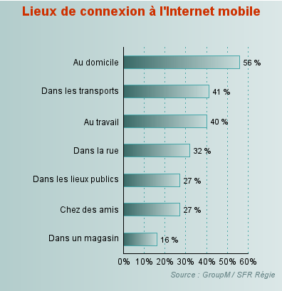
4. 11% des abonnés se connectent quotidiennement à Internet à l'aide de leur mobile. Quelle est le pourcentage de ceux-ci utilisant Internet au travail ?

Critères de réussite (le minimum attendu de l’élève pour une validation positive)
Remplissage correct de la ligne des fréquences et de celle des angles
Commentaires des auteurs
Commentaires du groupe de relecture
  - Les savoirs et savoir-faire mis en jeu et le degré de difficulté relèvent bien du palier 3 du socle
  - Pas de réelle évaluation d’une compétence : les élèves sont trop guidés et n’appliquent que des techniques. On pourrait ouvrir davantage le problème en ne fournissant pas d’emblée la ligne « angles » dans le tableau ni le cercle pour le graphique et laisser aux élèves le choix de la représentation la plus pertinente.
  - Savoir-faire contextualisés
  - Les critères de réussite sont incomplets
  - La question 4 est ambiguë et devrait être reformulée

